Тема урока: Рассказ «Мамина работа» по Евгению Пермяку
Тип урока: изучения нового материала

Задачи урока:
Образовательные: познакомить учащихся с новым произведением, способствовать формированию у учащихся целостного представления об основной идее произведения, познакомить с новой трудовой профессией (штукатур), организовать деятельность учащихся по восприятию и осмыслению текста данного произведения, обеспечить осмысление новых слов «штукатур», «штукатурка».
Коррекционно-развивающие: содействовать формированию и развитию учебно - информационных умений и навыков младших школьников: бегло, сознательно и правильно читать; пользоваться различными видами чтения; корригировать словесно-логическое мышление, память и внимание в процессе работы над темой урока.
Воспитательные: помочь учащимся создать нравственную и личностную значимость нового материала, содействовать воспитанию любви к труду, к рабочим профессиям, помочь учащимся осознать ценность совместной деятельности.

Оборудование: слайды, экран, компьютер, индивидуальные карточки, учебники, карандаши.

Ход урока.

- Орг. момент.
Ребята, встанем. Приведите себя в порядок.
К какому уроку мы с вами приготовились?
Молодцы, правильно.
Давайте вместе повторим волшебные слова, которые будут девизом нашего урока.

Слайд 1

Мы будем разговаривать,
Мы будем выговаривать,
Так правильно и внятно,
Чтоб было все понятно.

Психологический настрой.
Слайд 2.
- Посмотрите внимательно на изображение солнца. Какое солнце вам больше нравится? Почему?
- Мне нравится ваш настрой на работу. К этим рисункам мы еще вернемся в конце урока.

- Разминка.
Слайд 3
      - Дыхательная гимнастика.

А теперь давайте проведем дыхательную гимнастику. Через нос с шумом набираем воздух, теперь задерживаем дыхание 1-2 секунды, и с шумом выдыхаем воздух через губы, сложенной трубочкой, со звуком «У».
Гудит пароход
Дети через нос с шумом набирают воздух, задержав дыхание на 1 -2 сек., с шумом выдыхают воздух через губы, служенные трубочкой, со звуком «У» (вдох короче, задержка дыхания, выдох длинный).
      - Артикуляционная и речевая зарядка

Молодцы, хорошо справились с заданием. А теперь давайте сделаем зарядку для губ.
        - – шарик слайд 4
- гармошка слайд 5
- вкусная конфета слайд 6
        - «Распевка» (пропев гласных звуков медленно, тихо, громко).
Какие буквы написаны у меня на слайде? (гласные буквы)
Правильно, гласные буквы. Давайте их вместе пропоем. Теперь быстрее. Рита повтори, Сережа быстрее.
а, о, у, и, ы слайд 7
у, и, а, о, ё слайд 8
е, я, и, а, у слайд 9
Сочетания гласных:
с) Индивидуально каждому ребенку на парте.
У вас на партах лежат карточки, где написаны слоги. Пододвиньте их к себе и возьмите карандаши. А теперь послушайте внимательно задание. Я буду вам называть слог, а вы должны его найти и подчеркнуть. Прочитайте, что подчеркнули.
ма сто утр уп тря
Молодцы. Хорошо справились с этой работой.
д) Чистоговорка слайд 10
Сейчас мы с вами повторим чистоговорку, подключим к работе наши пальчики. Со мной вместе.

Но – ро – но - заглянули мы в окно.
Ет – ет – ет – мама поднялась чуть свет.
Ам – ам - ам – слава маминым рукам.
Молодцы, ребята. Я вами очень довольна.
- Работа по теме
Какой раздел мы с вами изучаем на уроках чтения?
(Мы изучаем раздел, который называется «Все мы делаем сами и своими руками»)
А о ком и о чем мы с вами читаем в этом разделе? (о профессиях)
Посмотрите, у вас на партах есть карточки. Возьмите их, пододвиньте их к себе. Что изображено на карточках?? (разные инструменты)
Прочитайте написанные на карточке слова.

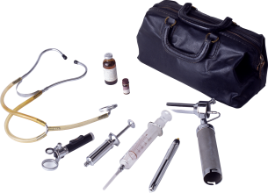
столяр 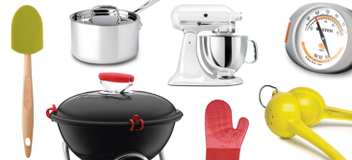

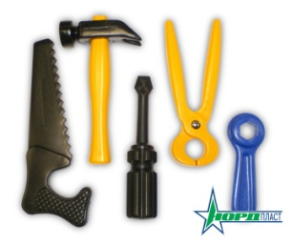 врач 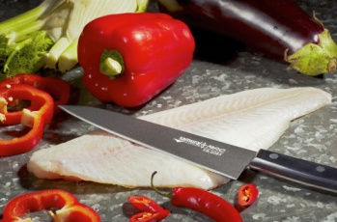

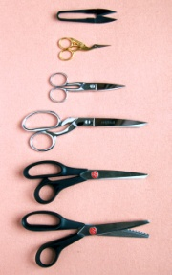 повар 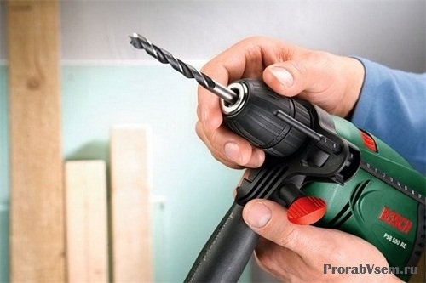
швея 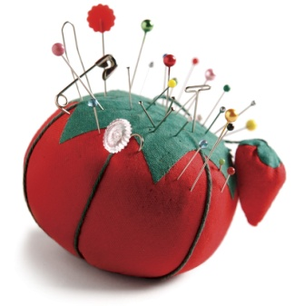

Что обозначают эти слова?
(эти слова обозначают названия профессий)
Возьмите в руки карандаши и соедините картинки инструментов с названиями профессий. Кто первый справится, тот пусть поможет своему товарищу .
Молодцы!

Сегодня на уроке мы с вами познакомимся с новой профессией. А какая это профессия, вы ответите мне, когда я вам прочитаю рассказ Евгения Пермяка «Мамина работа».
Откройте учебники там, где закладка.
Чтение учителем всего рассказа.

Так о какой профессии идет речь в этом рассказе?
(о профессии штукатура)
Слайд 11
ШТУКАТУР
Вы уже слышали это слово?
Кто мне скажет, где мы познакомились с этим словом?
(на уроке СБО, когда ходили на экскурсию в штукатурно-малярную мастерскую)
Прочитайте это слово.
Что делает штукатур, вспомните нашу экскурсию?
(штукатурит)
Слайд12
ШТУКАТУРИТ
Прочитаем это слово.
А что делала мама нашего героя?
(штукатурила)
Слайд13
ШТУКАТУРИЛА
Прочитаем это слово.
Как называется сырое тесто, которое набрасывают на стены?
(штукатурка)
Слайд14
ШТУКАТУРКА
Прочитаем это слово.
В нашем тексте встретятся сложные слова. Давайте вместе прочитаем эти слова.
Слайд15

заВтРА
баЛкоН
СпРАшиВАть

По одному (медленно, быстро)
Теперь давайте прочитаем вместе со мной этот рассказ. До места, которое отмечено у вас в учебнике.
Молодцы.
Дальше до следующей отметки прочитайте самостоятельно жужжащим чтением, так, чтобы я каждого слышала.
Молодцы.
До конца рассказа мы с вами прочитаем по цепочке.
Кем работала Петина мама?
Что она предложила мальчику?
Какой необычный балкон появился на доме?
Что делала мамина помощница?
Молодцы, ребята.
- Закрепление.
Вы сегодня все хорошо поработали.
Как называется раздел, который мы с вами читаем и будем продолжать читать?
С каким произведением мы с вами познакомились?
Кто его автор?
Что значит «одеть дом в новое платье»?
Почему работа штукатура нужная?
- Оценки.
VI. Домашние задание
Всем спасибо за урок.
Давайте еще раз посмотрим на наши солнышки.
Слайд16
Какое солнышко вам теперь нравится? У вас изменилось настроение?

